获奖证书
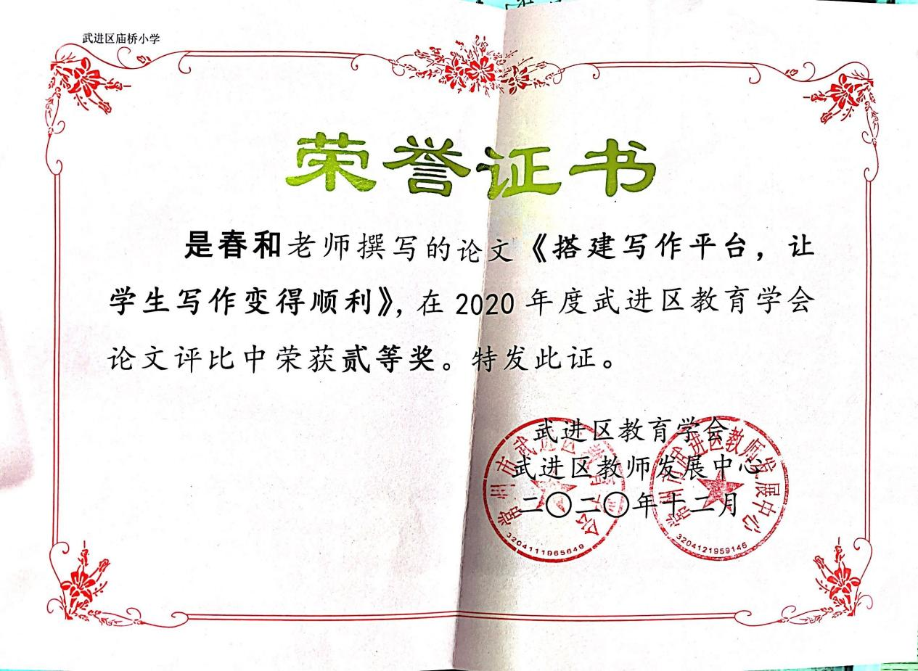
正文
搭建写作平台 让学生写作变得顺利
在知识、经济高速发展的今天，网络信息四通八达，人的言语活动就像氧气一样不可缺少。人们比以往任何时候更加依赖阅读、口语交际和写作。而《全日制义务教育语文课程标准》也明确指出：“写作是运用语言文字进行表达和交流的重要方式，是认识世界、认识自我进行创造性表述的过程。写作能力是语文是素养的综合体现。”因此，提高学生的写作能力也成了语文教师教学中的一项重要任务。
《语文课程标准》习作目标是：能具体明确、文从字顺地表达自己的意思，具有根据日常生活需要，运用常见的表达方式写作的能力。这段话的意思即为“言为心声”。如何让学生能够“言为心声”？首先要解决的问题是让学生发自内心地“想要写，愿意写。”其次，要解决的问题是“写什么，怎样写”。要解决这两个问题，教师需要根据实际教学情况为学生撘建适合写作的平台，并在此基础上有的放矢地指导学生写作，使学生的写作变得顺利。
一、撘建情境写作平台 激起学生写作兴趣
如何让学生心甘情愿地动笔写作文？最有效的方法就是教师要充分地激发学生的表达意愿，让学生感觉到自己“有话想说，有话要说，不吐不快”。因此，适合学生心理需求和生活情境的作文就显得尤为重要。好的作文题目应该能够真正触及学生的心灵。例如，面对“一件难忘的事”这样的题目，因为题目过大，过空，学生往往抓耳挠腮：“最近没有什么难忘的事，这个题目实在是不会写呀。”学生真的不会写吗？是真的没有什么好写的生活事例吗？不是，而是这个题目过于“一本正经”，过于“笼统平淡”，不能触及学生内心的真实感受和情感积淀，也就不能激起学生的表达欲望，写作兴趣。于是，针对学生的存在的问题，我便利用学生每天做的素材积累本，搜寻有意思的，有内容可写的素材及时为学生构建情境写作平台，激发学生的写作兴趣。其中，有一个学生在素材积累本中写下“逛超市时把妈妈丢了”的事件。生活中，我们会丢这，丢那，什么东西都会丢，但把妈妈“丢了”，似乎从未发生过，也觉得有些不可思议。我把这个话题与学生分享。这个话题一下子吸引了所有学生的兴趣，学生们不禁议论纷纷起来。真的就没有把妈妈“丢过”吗？当我把这个学生写的素材积累读给大家听后，学生们一下子恍然大悟，情不自禁地就和其他同学交流起自己把家人“丢了”的有趣事例：有因为超市人多，和家人挤散，把妈妈丢了的；有因为自己贪玩，没有紧跟着妈妈，把妈妈丢了的；也有妈妈故意离开，让我误以为把妈妈丢了的……这个有趣的题目犹如一把金钥匙，只轻轻扭动钥匙柄，便“叮当”一声，打开了学生们记忆库的大门，让学生迫不及待地想把自己的故事说给大家听，写给大家看。
星期天，我和妈妈到超市去购物。
超市里人山人海，吆喝声和嘈杂声不绝于耳。我们被挤在人群中，人流好像一堵高墙挡着我们，我紧紧地牵着妈妈的手。突然，一旁的喇叭响了一下，那刺耳的声音如同一把剑刺向我的耳朵。我本能地用双手把耳朵捂住，却浑然不知妈妈已经“走丢了”。
我费尽了全身力气才从这如潮水一般的人群中出来。可这时才发现妈妈不见了！我的心顿时凉了半截，吃惊地张大嘴巴，懊悔地用双手抱住脑袋。妈妈，你可不能丢呀。你要是丢了，我该怎样向爸爸说呀!想到这里我连忙绕着人群跑了一圈，又一圈，可仍然没发现妈妈的踪影。忽然，有几个人把我挤进了人群。我吓得惊慌失措，怀里像揣了一只青蛙，在不停地扑腾着。心好像一块巨石一般落到了一个无底的深渊了。看着周围的人，似乎每一个人都是坏人，都要抓我，我吓得大气儿都不敢喘。不一会，冷汗便从我的身上冒了出来。但为了找到妈妈，我镇定了下来，费尽了九牛二虎之力才从人群中出来。刚从人群中出来，我的心就十五个吊桶打水—七上八下。我到底是找别人帮忙呢？还是自己找呢？找别人，我可没那个胆子。自己找，我找的到吗？唉，好为难呀！就在我左思右想时，我在人群中看到了一个熟悉的身影。唉，那不是妈妈么？原来她在那买衣服呢。我跑过去，拍了她一下肩，只听见妈妈发出一个不耐烦的声音：“干嘛？”连头都没转一下。我是又气又笑、哭笑不得。
下次去超市，我一定要把妈妈保护好，不再把她“丢了”。
这是班里其中一个学生写的习作，虽然并不是写得最好的，但我认为她的表达是真实的，流露的情感是真实的，这就足够了。一个学生发自内心地想要写，愿意写，还有什么比这更好的“言为心声”呢？
二、搭建指导写作平台，引发学生写作思考
当学生习作的兴趣被激发起来，有了明确的写作对象和任务，写什么，怎么写成了亟待解决的问题。由于我校学生绝大多数来自外来新市民家庭，学生家长文化程度不高，家庭学习氛围不浓，导致学生知识面较窄，语言相对贫乏。针对我班学生学习现状，我充分利用课本，以课本为例，对课文中的写作训练点进行挖掘，解决学生写什么，怎么写的问题。
以统编教材五年级上册一、二单元为例：
五年级上册1-2单元课文写作训练点挖掘
课文篇目 | 具体的段落 | 可训练的点 | 训练点归属类别
1、白鹭 | 全文 | 本文总分总的结构，首尾呼应的写法 | 整体布局
1、白鹭 | 白鹭颜色美丽，身段精巧的描写句式“那雪白的蓑毛……则嫌黑” | 模仿文中采用排比的句式描写的方法 | 修辞手法：排比
1、白鹭 | 白鹭觅食、栖息、飞行的段落 | 烘云托月法，为表现白鹭的动态美，把白鹭置于“水田”“清晨的小树”“黄昏的天空”，烘托了白鹭的生机和活力，给人回味无穷的感觉。 | 环境描写
2、落花生 | 全文 | 借物喻人的写法 | 整体布局
3、桂花雨 | 全文 | 寄情于事的写法 | 整体布局
3、桂花雨 | 小时候，我无论顿什么花……喜欢的是桂花。 | 运用对比的写法，突出我对桂花的喜欢，为后文看到桂花思念家乡作铺垫。 | 对比手法
3、桂花雨 | 摇花对我来说是件大事。……好香的桂花雨呀！ | 运用动作描写、语言描写表现我摇桂花时的兴奋与快乐， | 语言描写、动作描写
4、珍珠鸟 | 它小，就能轻易地由疏格的笼子……一个蓬松的球儿。 | 外形描写表现珍珠鸟雏儿的小巧可爱。 | 外形描写
4、珍珠鸟 | 起先，这小家伙只在……它立即飞回笼里去。 | 动作描写写出小鸟的自由、可爱、淘气的特点，也写出小鸟的范围越来越大，对我也越来越信任。 | 动作描写
5、搭石 | 全文 | 以小见大、借物喻人的写法，以搭石为题颂扬乡亲默默无闻、无私奉献的精神。 | 整体布局（以小见大，借物喻人）
6、将相和 | 全文 | 选取典型事例描写人物的性格特征。“完璧归赵”描写了蔺相如的机智勇敢；“渑池之会”表现了蔺相如的不畏强暴；“负荆请罪”赞扬了蔺相如的宽容大度和廉颇的知错就改的可贵品质。 | 整体布局
6、将相和 | 蔺相如所说的话，以及相应的神态和动作 | 神态描写、语言描写、动作描写表现蔺相如的爱国情怀和非凡的勇气和智慧。 | 神态描写、语言描写、动作描写
7、什么比猎豹的速度更快 | 全文 | 运用列数字、作比较介绍比猎豹速度快很多的事物有：游隼、声音、喷气式飞机、火箭、流星体和光。 | 列数字、作比较
8、冀中的地道战 | 全文 | 首尾呼应。文章开头第二自然段“为了粉碎敌人的扫荡，冀中人民在中国共产党的领导下，创造了新的斗争方式，敌人毒辣透顶的”扫荡“被粉碎了。结尾照应开篇，总结全文，更加说明地道战简直是一个奇迹。 | 整体布局
8、冀中的地道战 | 第七自然段：人在地道里怎么能了解地面上的情况呢？……人民的智慧是无穷无尽的。 | 运用设问的手法介绍地道里的人了解地面上的情况的方法。 | 设问
三、搭建提示写作平台 帮助学生写作构思
我班学生的观察、感知、感受能力相对较低，思维也很难具备严密的逻辑性，因此，帮助学生构思，让学生根据提示的基本句式和关键词句来完成习作练习，也能使学生的写作变得顺利。以统编教材五年级上册《猎人海力布》为例。这是一篇民间故事，学生对这样的故事极为感兴趣。抓住学生的兴趣点，根据这一单元的语文要素——创造性复述，我为学生搭建了一个提示写作平台，帮助学生进行写作构思，完成其中一段故事情节的创编。
一天，海力布来到深山里打猎。
【海力布】（怎么做），（怎么说）
突然，从天上传来一阵呼救声。
【小白蛇】（怎么做），（怎么说）
海力布用弓箭射向老鹰，救下了小白蛇。
海力布对小白蛇说：“（ 。）”
小白蛇感激地说：“（ 。）”
海力布跟着小白蛇来到龙宫。龙王得知了此事。
【龙王】（怎么做），（怎么说）
海力布摇摇头：“。”
临别时，小白蛇再三叮嘱海力布：“（ 。）”
海力布有了宝石后，分给乡亲的猎物更多了。
一天，他又去打猎。
听到一个鸟儿说：“（ 。）”
听到这个消息，海力布顿时神色大变。
学生按照这个提示进行创编，轻松地解决构思问题，与此同时，考虑语言的表达问题，考虑如何将故事写具体，写生动。这样搭建提示写作，学生有了方向，写作自然就变得更顺利。
搭建写作平台，是为了让学生愿写作文，会写作文，而要让学生爱上写作，还要紧跟学情，随时调整搭建的平台，因人而撘，因情而撘。

